Описание работы с алгоритмом использования электронного интерактивного дидактического мультимедийного пособия в образовательном процессе.
Тема пособия: «Мультимедийное дидактическая игра «Про колобка»
Возраст целевой группы: средняя группа
Цель пособия: активизации познавательного интереса и речевого развития.
Задачи пособия:
- Расширять кругозор детей через сюжет сказки
- Развивать связную речь, обогащать словарь
Алгоритм работы со слайдами:
№ слайда | Действия и возможный вариант пояснений педагога
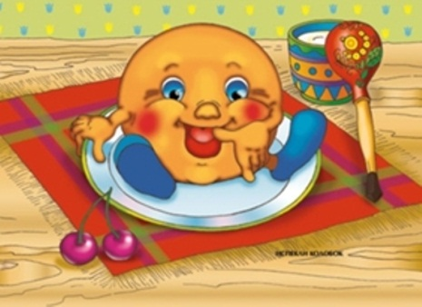  № 1 | Титульный лист  «Про колобка»  Мультимедийная дидакти-ческая игра для детей средней группы
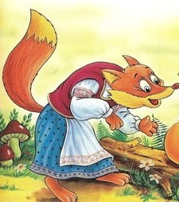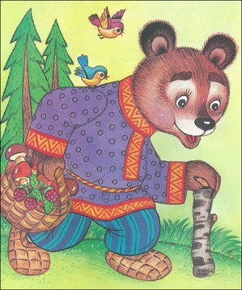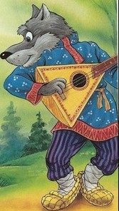№ 2 | Перед вами герои сказки. Кто пел песенку?  Если ответ правильный, то картинка увеличится в размере, а если не правиль-ный, то картинка исчезает.
№ 3 | Покатился колобок в лес, а на встречу ему ….  Кто встретился колобку первым?  Если правильный ответ, то картинка увеличится в раз-мере, а если не правильный – то исчезнет
№ 4 | Попробуйте отгадать загадку.  Кто зимой холодной ходит злой, голодный?  Этот зверь встретился вторым в лесу.  Если правильный ответ, то картинка увеличится в раз-мере, а если не правильный – то исчезнет.
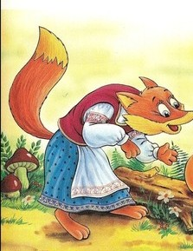№ 5 | Попробуйте отгадать еще загадку.  По оврагам, по завалам Ходит он хозяйским шагом,  И малинку в рот кладет.  Этот сказочный герой по-встречался колобку треть-им.
№ 6 | Как весело было колобку в лесу. От всех он убежал. Но повстречался ему хитрый персонаж сказки. Угадайте кто это?  Если угадаете правильно, то картинка увеличится в размере, а если не угадаете – картинка уменьшится.
№ 7 | Завершение:  похвалить детей

